HDSD – QUY TRÌNH DỊCH VỤ - KẾ TOÁN DỊCH VỤ
1. Phiếu thu dịch vụ. 1
a. Mục đích 1
b. Đường dẫn: Quản lý dịch vụ \ Thanh toán \ Phiếu thu dịch vụ. 1
c. Thao tác hướng dẫn 1
2. Hóa đơn sửa chữa. 2
a. Mục đích 2
b. Đường dẫn: Quản lý dịch vụ \ Thanh toán \ Hóa đơn sửa chữa. 2
c. Thao tác hướng dẫn 2
3. Cấp phiếu xe ra cho khách hàng. 4
a. Mục đích 4
b. Đường dẫn: Quản lý dịch vụ \ Thanh toán \ Cấp phiếu xe ra – giao khách hàng. 4
c. Thao tác hướng dẫn 4
4. Phiếu dở dang kết chuyển theo lệnh. 6
a. Mục đích 6
b. Đường dẫn: Quản lý dịch vụ \ Phụ tùng \ Tính dở dang và kết chuyển giá vốn theo lệnh. 6
c. Thao tác hướng dẫn 6

HƯỚNG DẪN SỬ DỤNG – QUY TRÌNH DỊCH VỤ - KẾ TOÁN DỊCH VỤ

Phiếu thu dịch vụ.

Mục đích
- Thu tiền dịch vụ Lệch sửa chữa, Lệnh phụ tùng, Lệnh phụ kiện, Lệnh bán bảo hiểm.

Đường dẫn: Quản lý dịch vụ \ Thanh toán \ Phiếu thu dịch vụ.
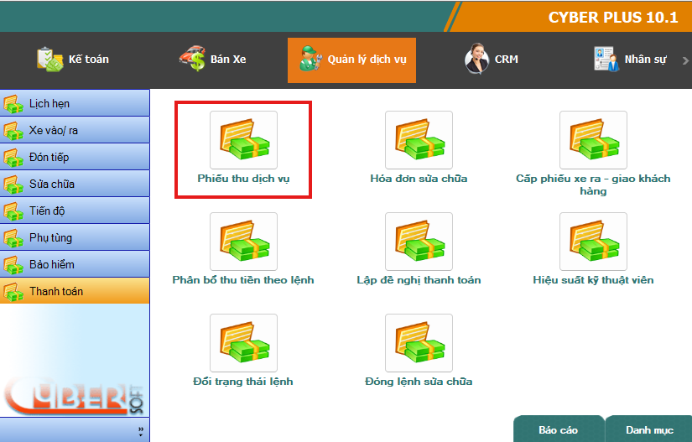

Thao tác hướng dẫn
- User truy cập phiếu thu dịch vụ.
- Click 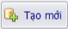 để tạo phiếu thu mới.
- User cần chọn hình thức thanh toán: Tiền mặt, ngân hàng, quẹt thẻ, NH + Thẻ, Hỗn hợp, Khác.
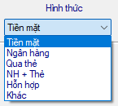
- Sau khi chọn hình thức thanh toán xong, hệ thống sẽ tự động hiển thị tài khoản Nợ tương ứng. 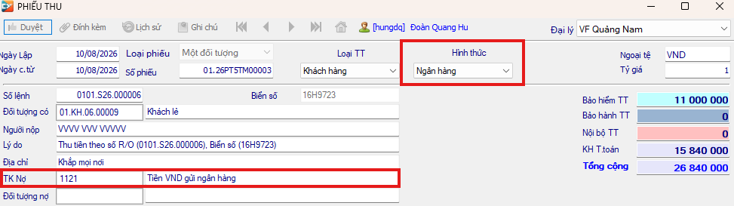
- User cần nhập trường: Số lệnh, hệ thống sẽ kế thừa dữ liệu từ phiếu Lệnh sửa chữa, Lệnh bán phụ tùng, Lệnh bán phụ kiện, Lệnh bán bảo hiểm.
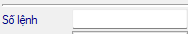
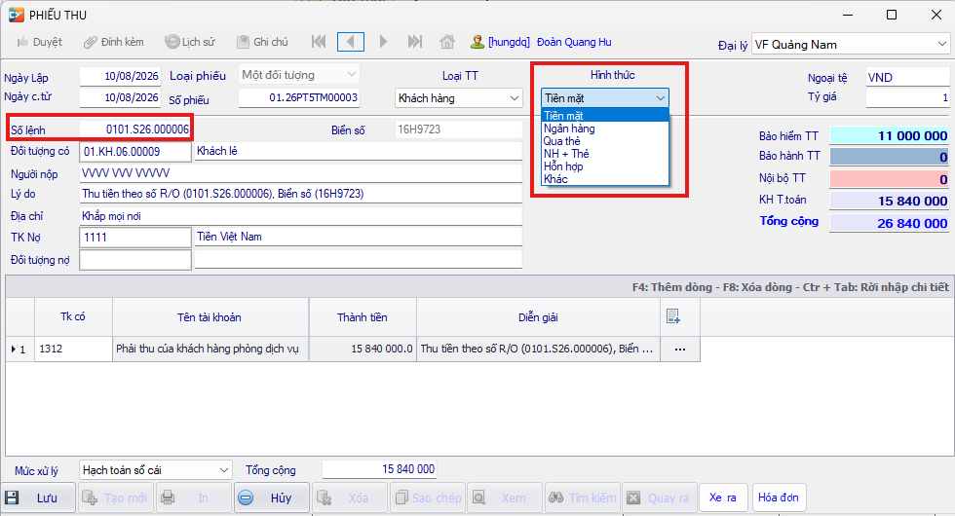
- Click  để hoàn thành.
- User có thể in phiếu thu bằng cách click. 

Hóa đơn sửa chữa.

Mục đích
- Ghi nhận hạch toán doanh thu, chi phí, kê khai thuế GTGT đầu ra của Lệnh sửa chữa, Lệnh phụ tùng, Lệnh phụ kiện.

Đường dẫn: Quản lý dịch vụ \ Thanh toán \ Hóa đơn sửa chữa.
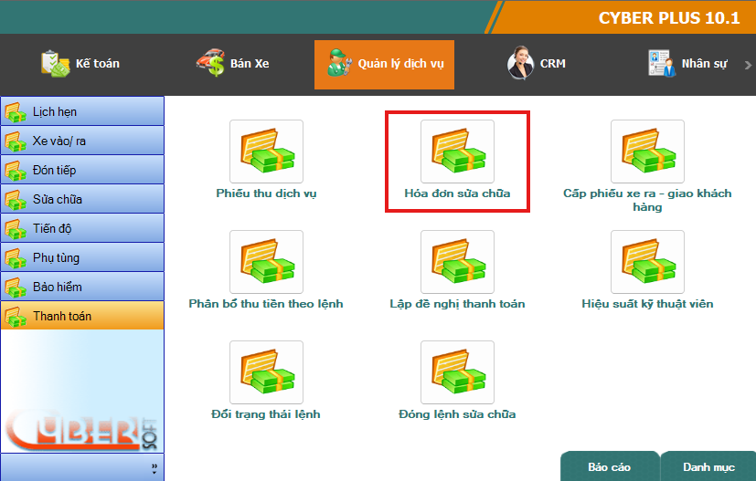

Thao tác hướng dẫn
- Có 3 cách tạo hóa đơn.
Cách 1: Trường hợp có 1 lệnh.
- User truy cập Hóa đơn sửa chữa.
- Click 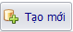 để tạo phiếu mới.
- Tiếp theo, User nhập trường Số R/O. Hệ thống sẽ kế thừa dữ liệu từ lệnh sửa chữa.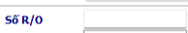
- Sau đó User nhập trường: Đối tượng.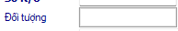
- Click  để hoàn thành.

Cách 2: Trường hợp có 1 lệnh
- Tạo hóa đơn tư ngay màn hình phiếu thu.
- User click 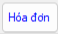 trên phiếu thu.
- Hệ thống sẽ tự động mở phiếu hóa đơn sửa chữa và kế thừa dữ liệu từ phiếu thu.
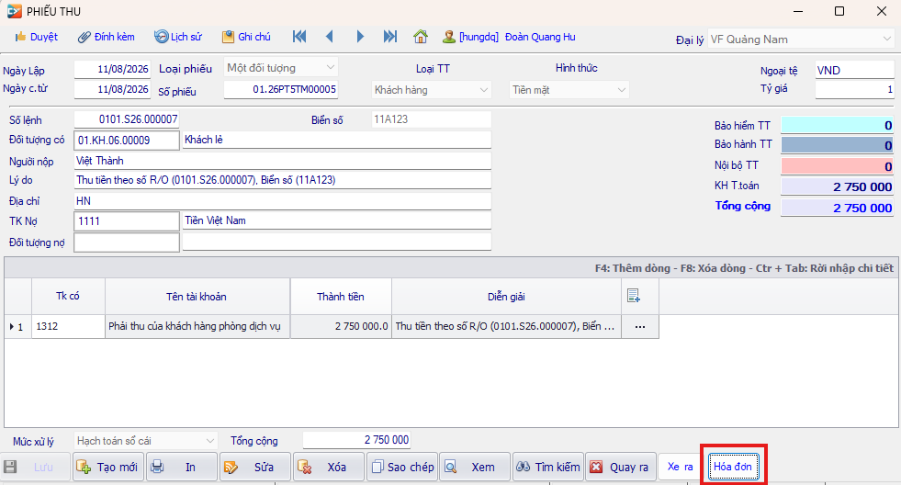
- User cần nhập trường đối tượng và Mã thuế.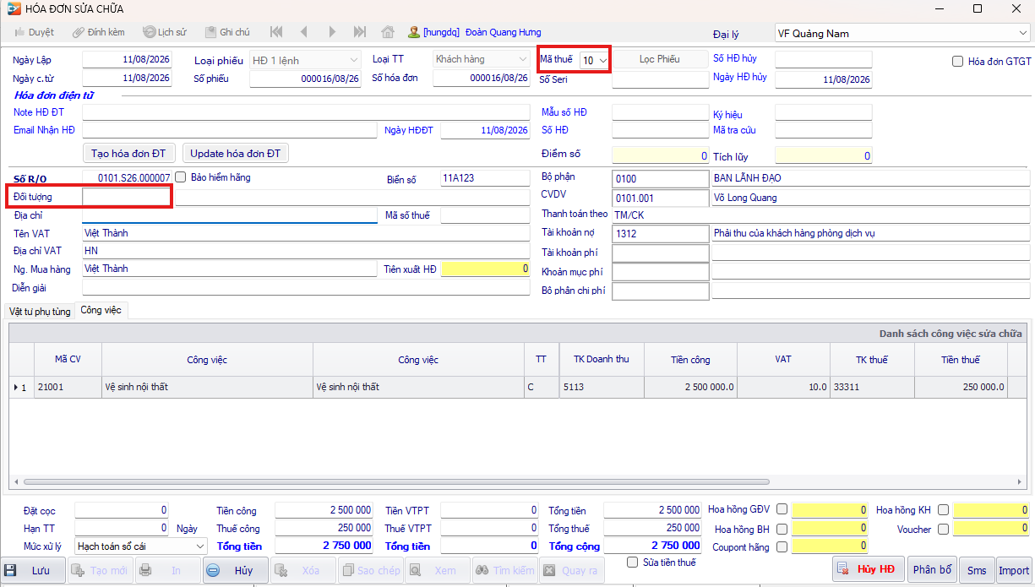
- Click  để hoàn thành.
Cách 3: Trường hợp có nhiều lệnh
- Trường hợp Hợp đồng có nhiều lệnh thì User cần chọn Mã thuế (50), Chọn loại TT, Loại phiếu.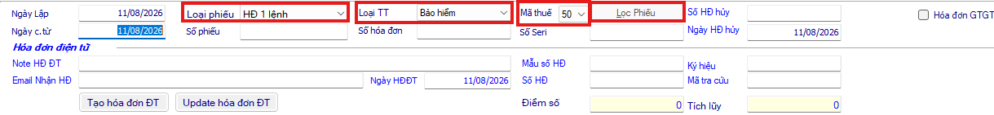
- Sau khi chọn loại phiếu là HĐ nhiều lệnh hệ thống sẽ hiển thị nút 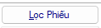
- Hệ thống sẽ hiển thị ra màn hình lọc và User cần nhập các điều kiện lọc.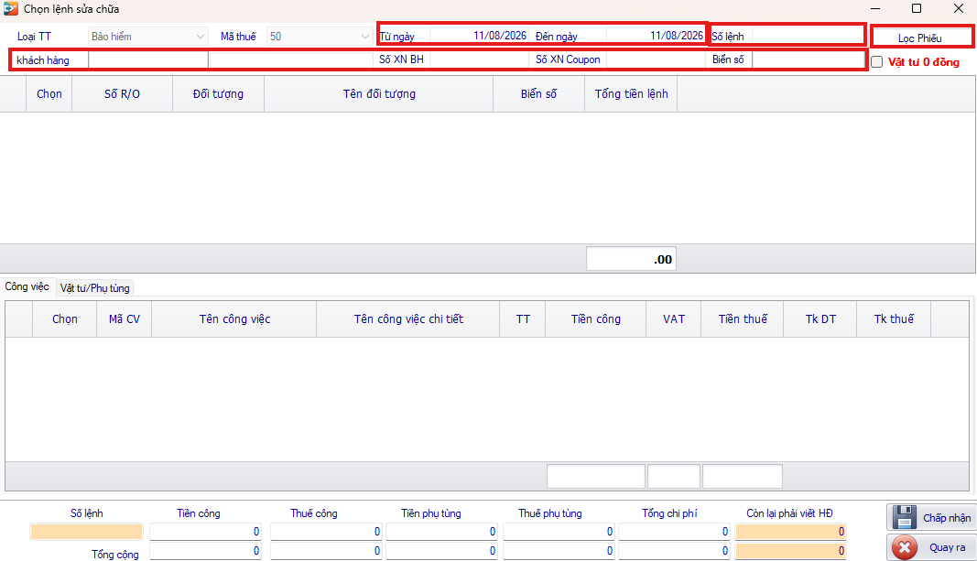
- Nhập điều kiện lọc xong, Click để hệ thống hiển thị ra các dữ liệu tương ứng với điều kiện.
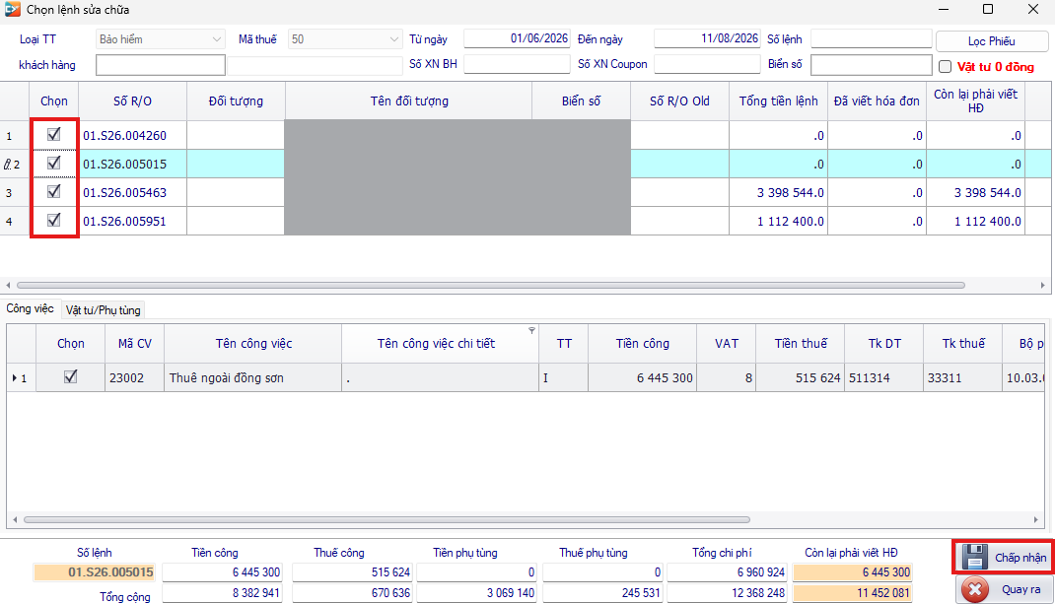
- Khi hiển thị dữ liệu, User cần tích vào  dòng dữ liệu mình muốn lấy.
- User click  để hệ thống lấy dữ liệu về màn hình hóa đơn sửa chữa.
- Sau khi kiểm tra dữ liệu xong, User click  để hoàn thành.

Cấp phiếu xe ra cho khách hàng.

Mục đích
- Kiểm tra công nợ khách hàng vào dưỡng
- Cấp phiếu xe ra giao cho khách hàng.

Đường dẫn: Quản lý dịch vụ \ Thanh toán \ Cấp phiếu xe ra – giao khách hàng.
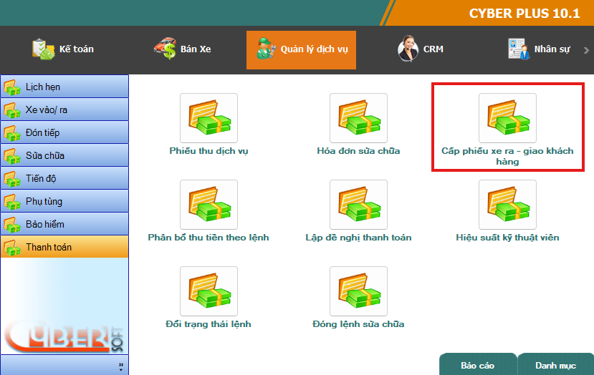

Thao tác hướng dẫn
- User truy cập Cấp phiếu xe ra – giao khách hàng.
- Click 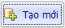 để tạo phiếu mới.
- User nhập: Biển số => Hệ thống kiểm tra công nợ của toàn bộ lịch sử sử dụng dịch vụ (Bao gồm các Lệnh sửa chữa, Lệnh phụ tùng, Lệnh phụ kiện, Lệnh bảo hiểm) có phát sinh tại lần vào xưởng này.
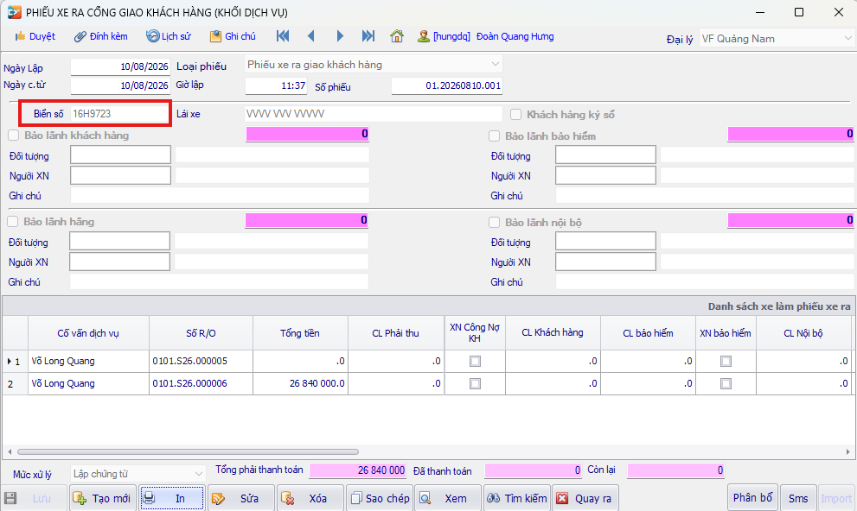
- Trường hợp khách hàng không còn công nợ, User click 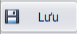 để hoàn thành.
- Trường hợp khách hàng còn công nợ, User click 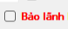 sau đó nhập các trường: Đối tượng, Người XN, Ghi chú. 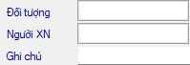Sau đó User click để hoàn thành.
- User click 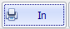 để in phiếu xe ra.

Tính dở dang và kết chuyển giá vốn theo lệnh

Mục đích
- Những lệnh đã xuất hóa đơn trong tháng kết chuyển vào 632.
- Những lệnh đã xuất kho nhưng chưa xuất hóa đơn sẽ chuyển vào dở dang 154.

Đường dẫn: Quản lý dịch vụ \ Phụ tùng \ Tính dở dang và kết chuyển giá vốn theo lệnh.
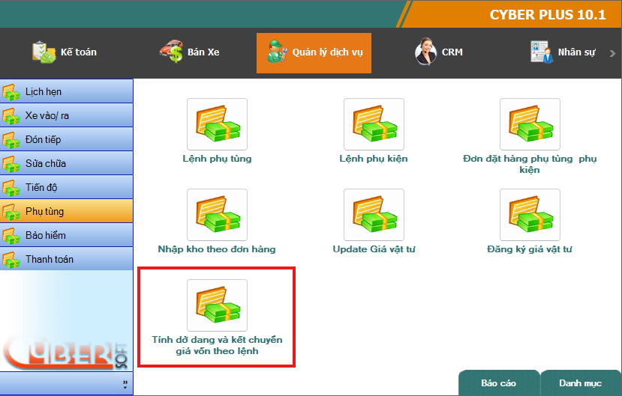

Thao tác hướng dẫn
- User truy cập phiếu Tính dở dang và kết chuyển giá vốn theo lệnh.
- User cần chọn mốc thời gian: Tháng, Năm. 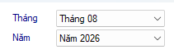
- Tiếp theo User click 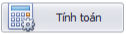, hệ thống sẽ tự động tính toán và hiển thị dữ liệu.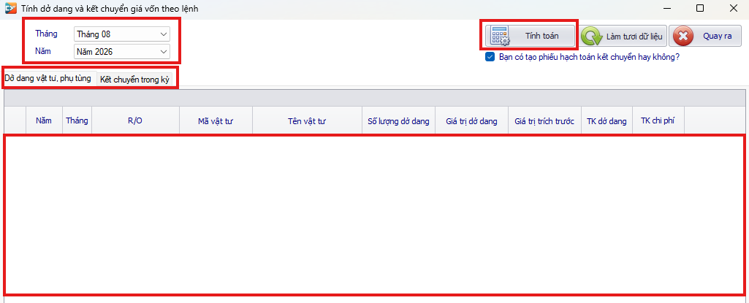
- Khi user Tick vào nút Bạn có tạo phiếu hạch toán kết chuyển hay không?, hệ thống tự động tạo phiếu hạch toán tương ứng.

